«Строим «Детский городок»
Задачи для команды

Васильева Наталья Владимировна
Учитель математики
МБОУ «Десятовская ООШ»,
Кожевниковский район.

Текст задачи
Интересно, увлекательно и важно участвовать в разных проектах и исследованиях.
Социальное проектирование – одно из самых значимых видов деятельности, которое требует искренности твоей заботы об общем благе в реальных делах.
Строим «Детский городок» - площадку для активного отдыха детей в сельском поселении. Качели, беседка, турник, стена для рисования, беговая дорожка, скамейки для отдыха – это пожелания ребят и их родителей.
Итак, займёмся расчётами, чтобы в дальнейшем скорректировать сумму затрат и сроки, необходимые для реализации проекта.

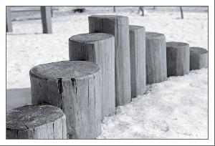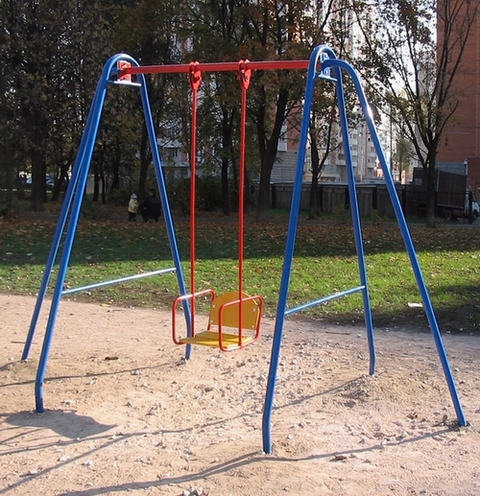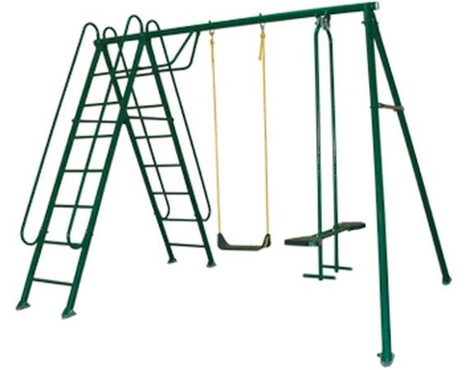

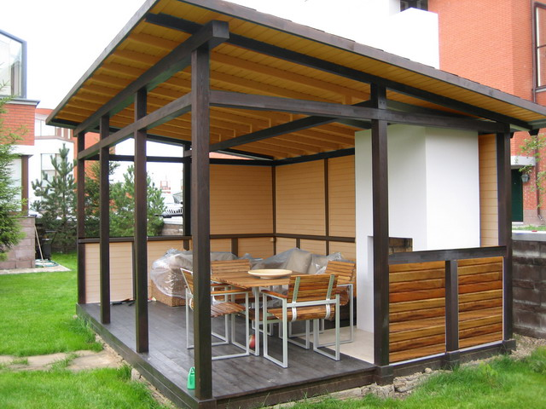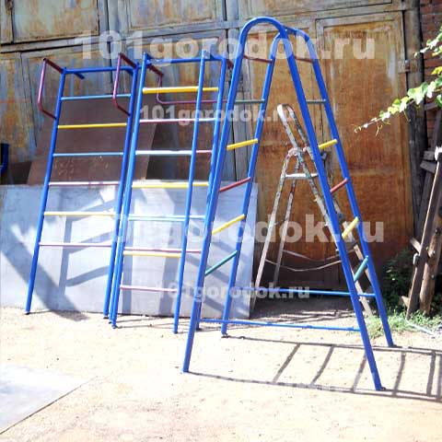

ЗАДАЧИ:

Задание 1.
Изучая значимые проблемы населения в сельской местности, выстроилась такая таблица (на 100 респондентов):

Проблема газификации на селе | 29
Проблема безработицы | 33
Проблема занятости детей и молодёжи | 27
Экологическая ситуация на селе | 6
Проблема выпасных угодий | 5

-Постройте наглядную диаграмму результатов таблицы для администрации сельского поселения.
-Придумайте интересный, творческий вариант обработки информации.

Задание 2.
Рассчитайте сколько потребуется килограмм каждого цвета голубой, желтой, зелёной краски, чтобы выполнить двухслойное покрытие разными цветами трёх одинаковых стен и 12 равных брусков беседки, если расход краски на однослойное покрытие 150г/м² . Сделай прикидку.
Размеры стен: 2,5м * 3,5м.
Размеры бруска: 2,5м * 15см * 15см
- Предложите, банку краски какой массы удобней закупать?

Задание 3
Для реализации проекта ребята заработали 7 тысяч рублей. Эти средства необходимы для покрытия крыши беседки (3,5м на 4,5м)
В магазине было предложено два варианта материала для покрытия крыши.
1 вариант: лист материала размеры - 1,5м на 80см, стоит 520 рублей
2 вариант: лист материала размеры – 1,5м на 1,2м, стоит 720 рублей.
Достаточно ли средств у ребят, если они будут покупать материал по более низкой цене?
Задание 4.
Придумайте задачу, в ответе которой присутствует полная аргументация и найден нетрадиционный способ решения.

КЛЮЧ К ОЦЕНКЕ ОТВЕТОВ:
За каждое выполненное задание команда может получить оценку:
0 баллов – задание не выполнено или выполнено неверно;
1 балл – задание выполнено верно;
2 балла – если в ответе присутствует полная аргументация и используются научные знания;
3 балла - если задание выполнено правильно, творчески, найден нетрадиционный способ решения.

ВСЕГО МОЖНО НАБРАТЬ 12 БАЛЛОВ

ПРАВИЛЬНЫЕ ОТВЕТЫ К ЗАДАЧАМ:

Задание 1.
Результат наглядности опроса населения ребята выбирают сами. Это может быть круговая или столбчатая диаграмма.

Задание 2.
Расход краски каждого цвета будет высчитываться следующим образом:
- Найдем площадь стены- 2,5*3,5 = 8,75м²
- Найдем площадь поверхности бруска 2,5*0,15*4 = 1,5м²
- Так как брусков всего 12, то на каждый цвет приходится по четыре бруска – 1,5*4 = 6м²
- Рассчитаем сколько краски одного цвета потребуется для одноразового покрытия стены и брусков – (8,75 + 6)*150 = 2212,5г = 2,2125кг ~ 2,213кг
- Для повторного покрытия необходимо удвоить, полученную массу – 2,213*2 = 4,426кг.
Получили, что каждого цвета понадобиться примерно 4,5кг.
Задание 3.
Нет, средств ребятам не хватит, что оплатить за материал по более низкой цене.
Выполним расчеты:
1.Найдем площадь крыши – 3,5*4,5 = 15,75м²
2.Найдем площадь материала каждого варианта:
1 вариант – 1,5*0,8 = 1,2м²
2 вариант – 1,5* 1,2 = 1,8м²
3.Посчитаем необходимое количество листов для крыши каждого варианта:
1вариант -15,75: 1,2 ~ 14листов
2 вариант – 15,75: 1,8 ~ 9 листов
4.Найдем результат стоимости материала 1варианта (по более низкой цене): 14*520= 7280 рублей.
Данных средств не хватит, если использовать первый вариант.
- Найдем результат стоимости материала 2 варианта: 9*720= 6480 рублей.
Вывод: надо воспользоваться материалом побольше размером, несмотря на более высокую цену.

МЕТОДИЧЕСКИЕ РЕКОМЕНДАЦИИ К ЗАДАНИЮ:

Общая характеристика задачи:
Предмет: математика
Класс: 7-8
Программа: любая программа по математике (7-8 класс)
Литература: Использование материалов СМИ, интернет – сайтов, практический опыт ученика.

КОММЕНТАРИЙ К ОТДЕЛЬНЫМ ЗАДАЧАМ:

Задачи построена на основе технологии социального проектирования.
- В процессе решения задачи такого типа учащиеся осуществляют следующие виды деятельности:
- поиск информации в разных формах (таблицах, результатов опросов и анкетирования)
- обобщение полученной информации;
- Эта задача направлена на проверку таких умений, как:
- использовать знания, полученные в разных предметах – геометрии, физики.
- необходимость вспомнить знания, полученные в более младших классах.
В работе с отдельными заданиями следует обращать внимание учащихся на необходимость точного формулирования своих ответов, четкость аргументации, умение работать в команде.
Важно уметь распределить роли ребят внутри команды.

